รายงานผลการดำเนินกิจกรรม/โครงการตามแผนการจัดการความรู้ ประจำปีการศึกษา 2564
หน่วยงาน กองนโยบายและแผน มหาวิทยาลัยเทคโนโลยีราชมงคลล้านนา
องค์ความรู้ที่ 3 การพัฒนาสมรรถนะการปฏิบัติงานเพื่อตอบสนองยุทธศาสตร์และพันธกิจของมหาวิทยาลัย
ชื่อองค์ความรู้ : การปรับรูปแบบกระบวนรายงานผลโครงการและรายงานตัวชี้วัดผ่านระบบสารสนเทศเพื่อสนับสนุนงานด้านนโยบายและแผน
ความสอดคล้องกับประเด็นยุทธศาสตร์ของมหาวิทยาลัย : การพัฒนาการบริหารจัดการและการสร้างฐานวัฒนธรรมองค์กร
หน่วยงานผู้รับชอบองค์ความรู้ :กองนโยบายและแผน
ความสอดคล้องกับประเด็นยุทธศาสตร์ของมหาวิทยาลัย : การพัฒนาการบริหารจัดการและการสร้างฐานวัฒนธรรมองค์กร
เหตุผลที่เลือกองค์ความรู้ :เพื่อดำเนินการจัดประชุมแลกเปลี่ยนเรียนรู้ให้เกิดองค์ความรู้ใหม่ ๆ
ในกระบวนการในการปฏิบัติงานที่ใช้เป็นแนวปฏิบัติที่ดี เพื่อปรับรูปแบบกระบวนการเสนอโครงการและรายงานผล
โครงการผ่านระบบสารสนเทศเพื่อสนับสนุนงานด้านนโยบายและแผน
ตัวชี้วัดความสำเร็จ :การบริหารจัดการจัดการความรู้ สำเร็จตามเป้าหมายยุทธศาสตร์ตามที่มหาวิทยาลัยกำหนด รูปแบบกระบวนการเสนอโครงการและรายงานผลโครงการผ่านระบบสารสนเทศเพื่อสนับสนุนงานด้านนโยบายและแผน

รูปแบบ กระบวนรายงานผลโครงการและรายงานตัวชี้วัดผ่านระบบสารสนเทศเพื่อสนับสนุนงานด้านนโยบายและแผนรูปแบบใหม่

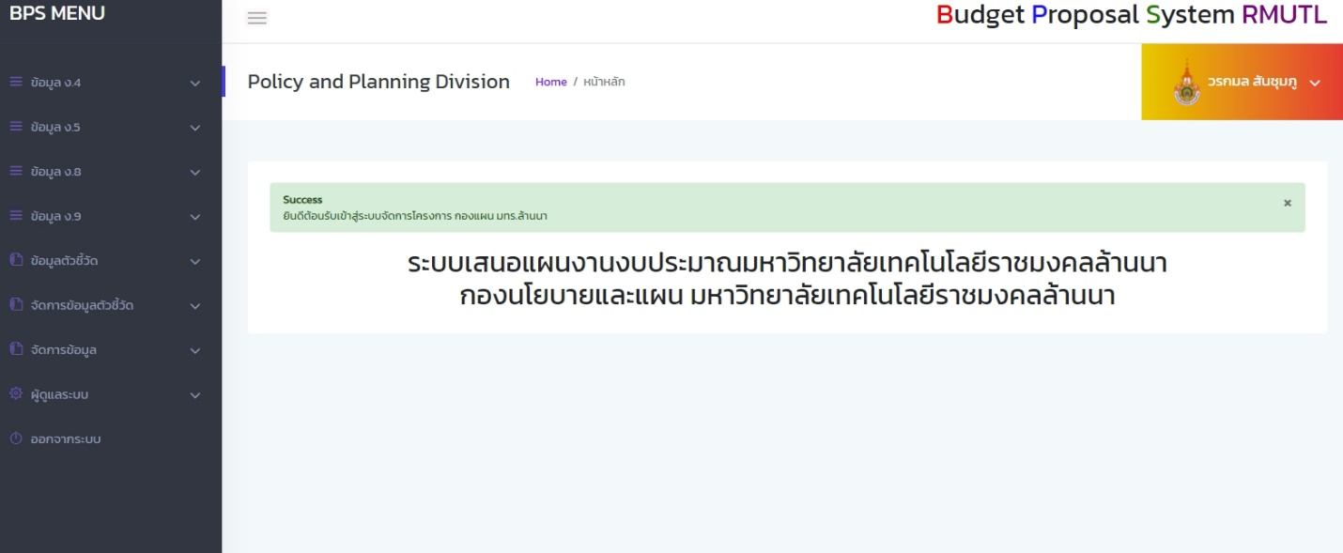

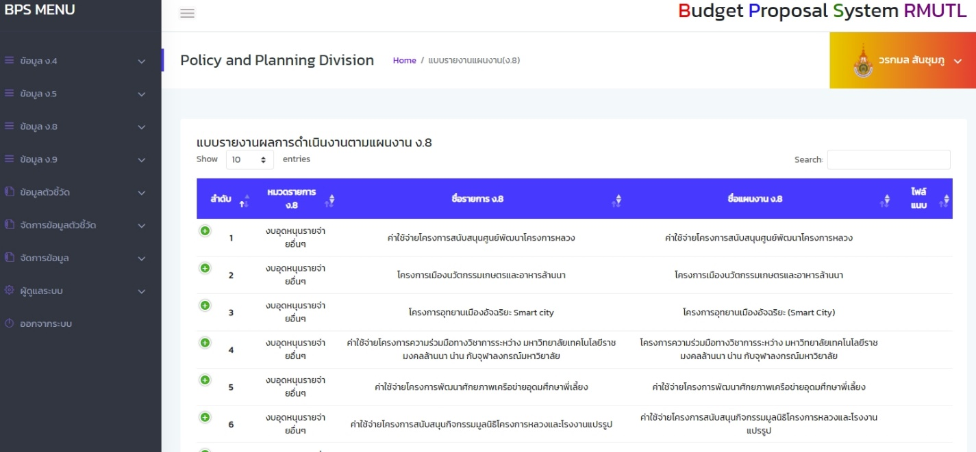

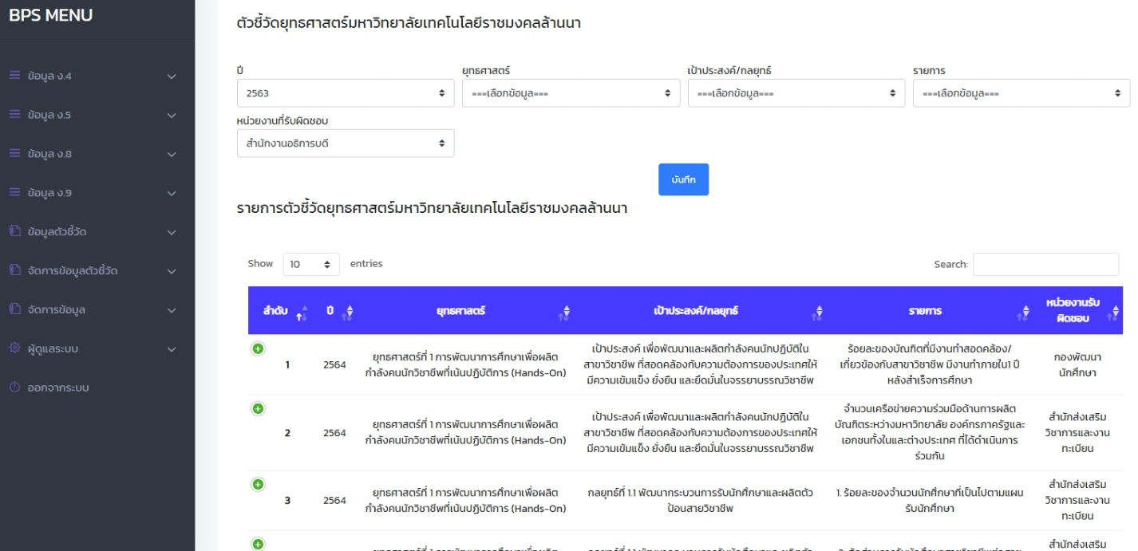

หนังสือ ให้รายงานตัวชี้วัดผ่านระบบสารสนเทศเพื่อสนับสนุนงานด้านนโยบายและแผน
รูปแบบใหม่ ที่ใช้งานจริงภายในหน่วยงานของมหาวิทยาลัย
